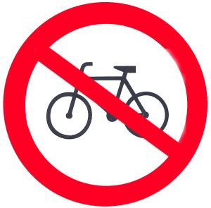
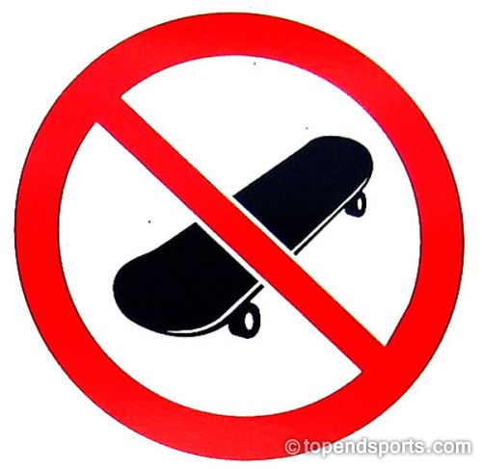
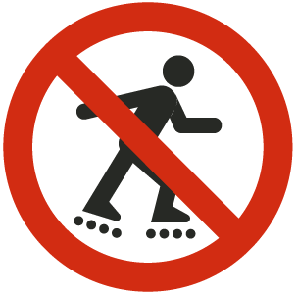
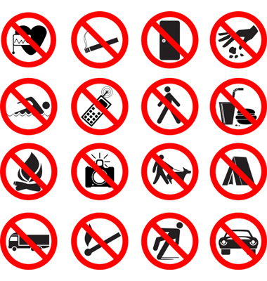
rauchen fotografieren Inliner fahren

Müll wegwerfen Camping gehen Rad fahren

telefonierien fahren filmen

laufen skateboarden ein Feuer haben

mit einem Hund laufen schimpfen

